МОУ гимназия №67 г. Н.Новгород
Краснова Лариса Николаевна.
Сетевое взаимодействие гимназий.
В послании Президента РФ Д.А.Медведева Федеральному собранию сформулирована образовательная инициатива «Наша новая школа». За этой инициативой выступает понимание образования как системы, образующей личность, формирующей образ жизни народа, передающей новым поколениям ценности нации и обеспечивающей мотивацию личности к познанию и инновациям. В связи с этим для достижения поставленной цели представляется целесообразным рассматривать проект модернизации общего образования через развитие дистанционного сетевого обучения, выступающего основным условием построения технологичного информационно-познавательного пространства для развития интеллектуально-творческой одаренности.
Я работаю в МОУ гимназии №67 Московского района г. Н. Новгорода. Это школа с большими традициями, огромным опытом работы, в том числе и в сетевом взаимодействии с другими гимназиями не только города, но и с гимназиями и школами других городов и стран. Целью создания сетевого центра является создание условий образования и воспитания одаренных детей в разных областях знаний в направлении их дальнейшего развития в интересах личности, общества и государства. Это тот способ взаимодействия, который позволяет расширить границы школ и преодолеть «крепостное право школы» на ученика, родителя и педагога. Система образования, которая сложилась в нашей стране, заключалась в следующем: поступить в конкретную школу, учиться в этой школе, окончить эту школу. Что школа имела, то она тебе и дала. Сегодня эта система уже не может обеспечить условий для получения качественного общего образования учащимися. И именно сетевой принцип организации работы школ способствует повышению положительной мотивации у всех участников образовательного процесса к учебной и педагогической деятельности, что как следствие приводит к росту качества обучения и обеспечивает доступность качественного образования.
При организации профильного обучения сетевое взаимодействие образовательных учреждений представляет собой их совместную деятельность, которая обеспечивает возможность обучающемуся осваивать образовательную программу определенного уровня и направленности с использованием ресурсов нескольких образовательных учреждений, при этом решаются следующие задачи:
-расширение спектра образовательных услуг в целях реализации индивидуальных образовательных запросов и потребностей учащихся;
-сохранение и расширение контингента учащихся;
-обеспечение учебного процесса квалифицированными педагогическими кадрами;
-внедрение новых форм организации учебного процесса и новых форм оценивания достижений учащихся.
Традиционно между нашими школами - партнерами проходят он-лайн уроки.
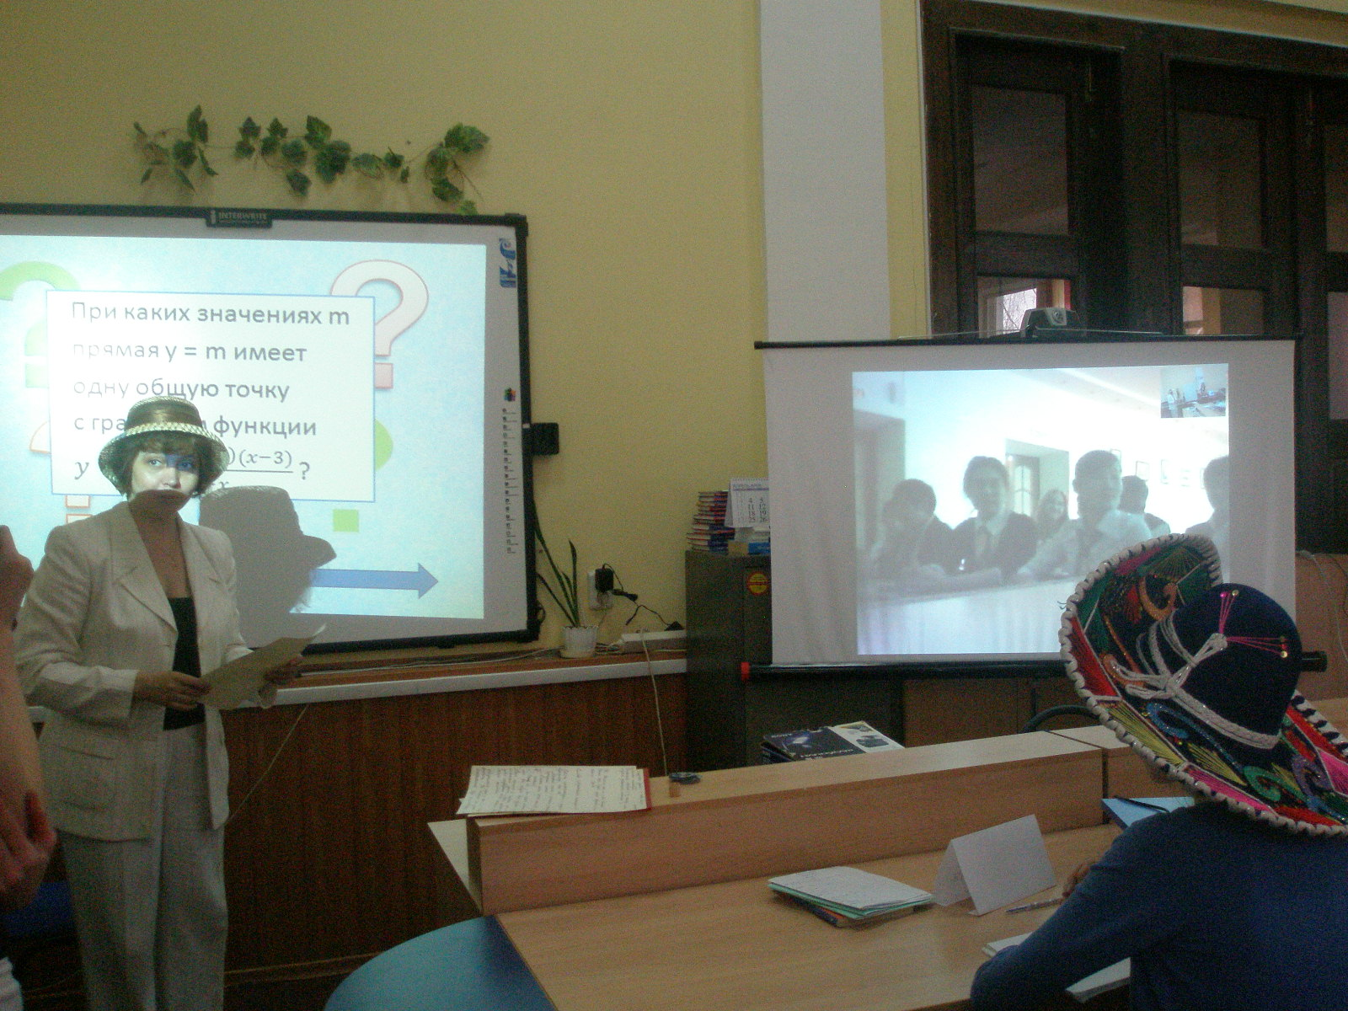
Как учитель математики, я поделюсь опытом проведения он-лайн урока по моему предмету. Первоначально проводится огромная подготовительная работа, разрабатывается план мероприятий по сетевому взаимодействию, в котором отражены все условия: организационные, информационные, кадровые, мотивационные, научно-методические, материально-технические. Коротко о каждом блоке. Организационные: издается приказ о назначении ответственного за организацию сетевого взаимодействия, определяется план работы. Далее ведется работа по формированию информационных условий: информирование родителей, учащихся и педагогов о предстоящей работе с целью создания положительного отношения, определения запроса, выявления возможностей педагогов. Согласуется время проведения, класс, предмет, учебный план. Проводится анкетирование учащихся. В прошлом году один из on-line, проведенных мной был в 9 классе, цель которого: обобщить и повторить тему «Функция» для успешной сдачи ГИА. Партнером по уроку была многопрофильная гимназия № 5 «Тандау», г. Кокшетау, (Казахстан). На достаточном уровне была проведена работа по созданию научно-методических и материально-технических условий: проведена экспертиза качества предложенного материала, закреплены кабинеты для проведения занятий, подготовлено оборудование. Составлено расписание, приемлемое для обеих школ.
Урок (внеклассное мероприятие по предмету) прошел в форме брейн-ринга. За каждый правильный ответ ребята получают жетон. Заработав от трех жетонов и более, ученик получает оценку «5». В первом раунде (разминка) команды 2-х школ видели на интерактивной доске одинаковые задания. Первое соответствие определял учащийся нашей гимназии, а проверяли правильность выполнения ребята из гимназии №5 Казахстана.
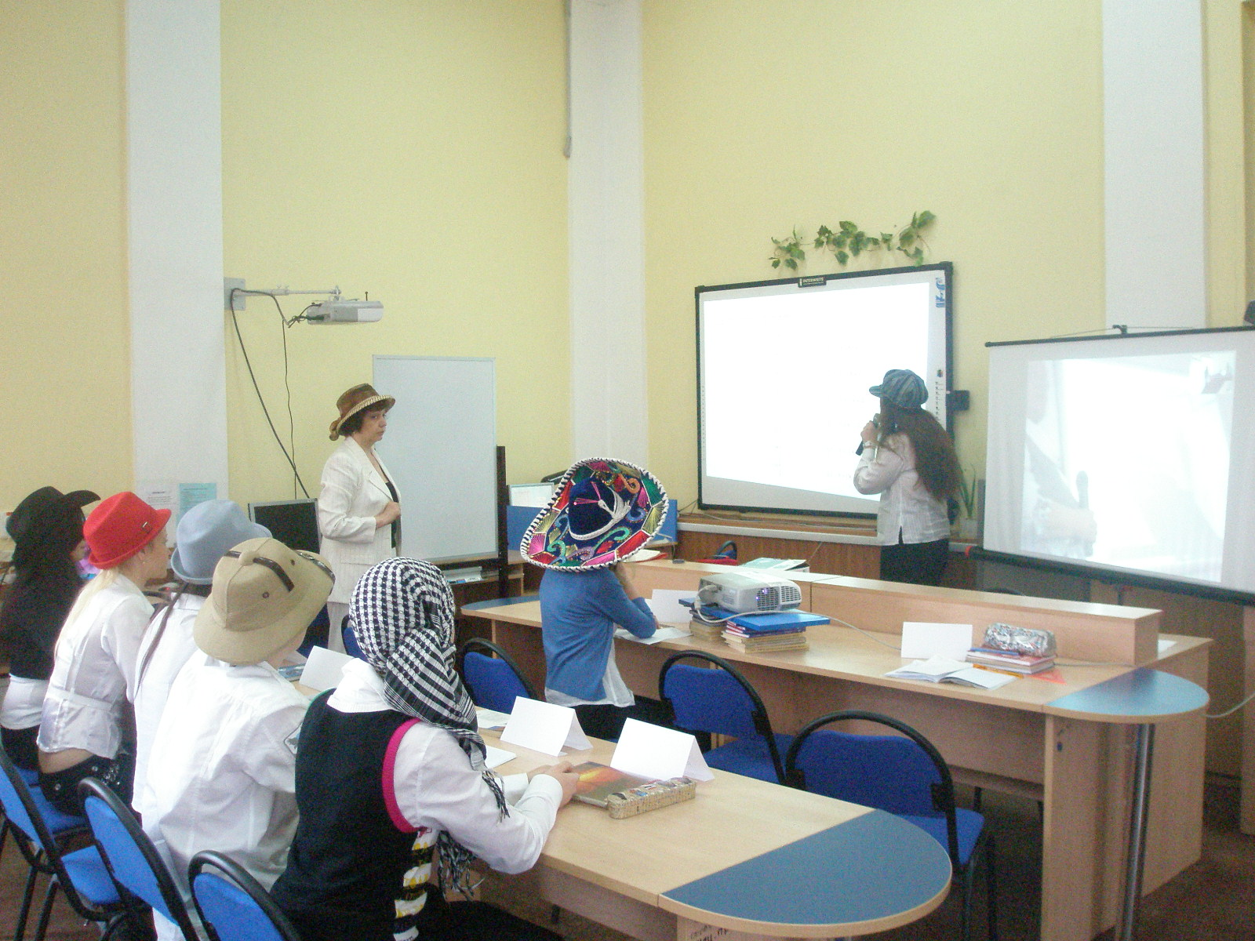
Второе соответствие – наоборот и т.д. Подводились итоги раунда, комментировались все верные решения. Во втором раунде «Ты- мне, я- тебе» ребята наших стран заранее подготовили друг другу задания, и, отправив их по электронной почте друг другу на уроке, выполняли их, комментируя решения и проверяя команду соперников.
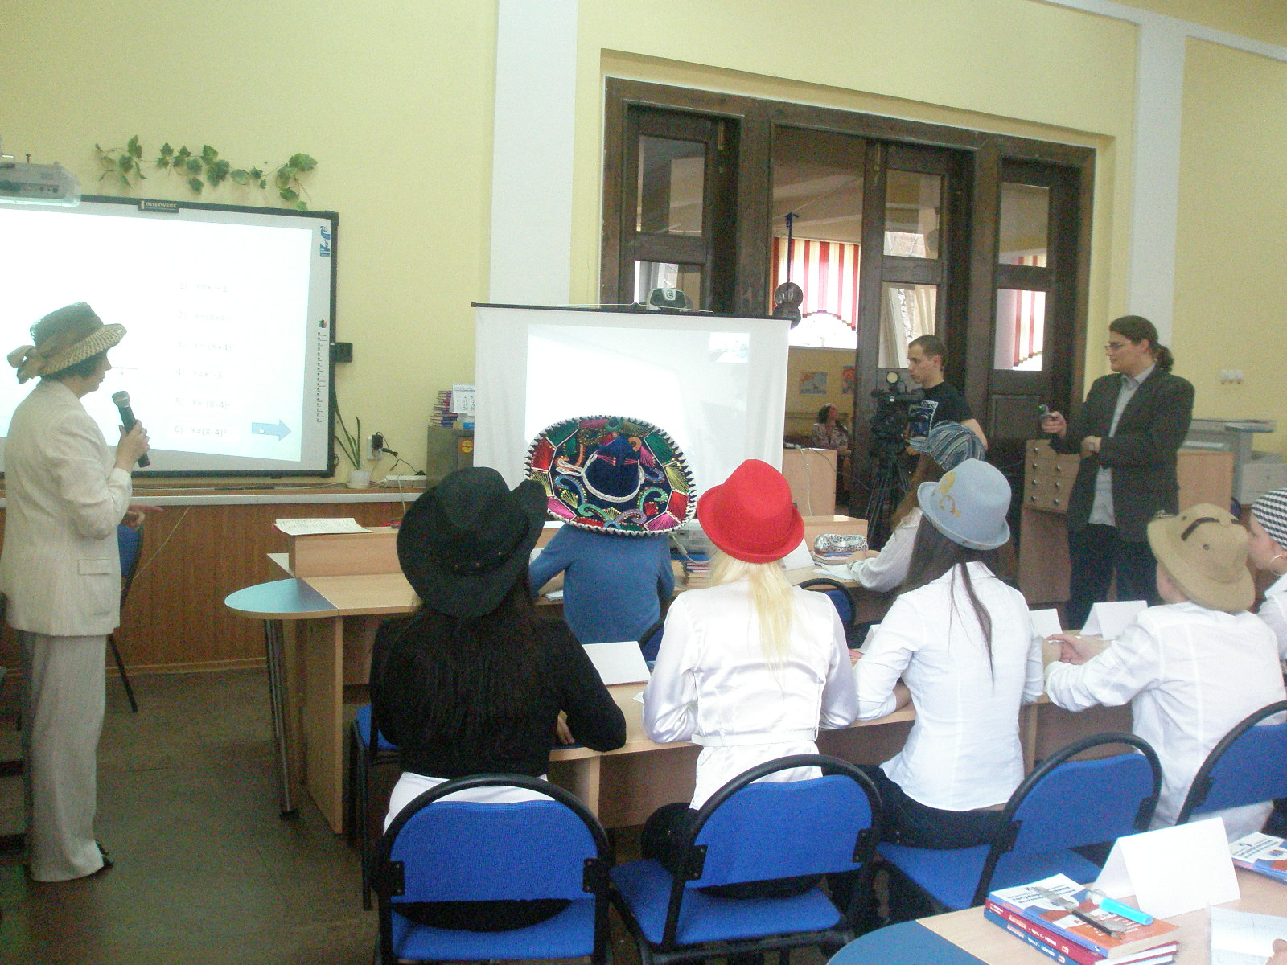
Для раунда три «Заморочки из бочки» были подготовлены 99 задач. Ребята из гимназии 67 вытаскивали два бочонка с номерами задач для нас и для наших партнеров и, с помощью интерактивной доски, открывали задачи, решали их, комментировали решение, а учащиеся 9 класса гимназии № 5 из Казахстана оценивали правильность решения и также комментировали его.
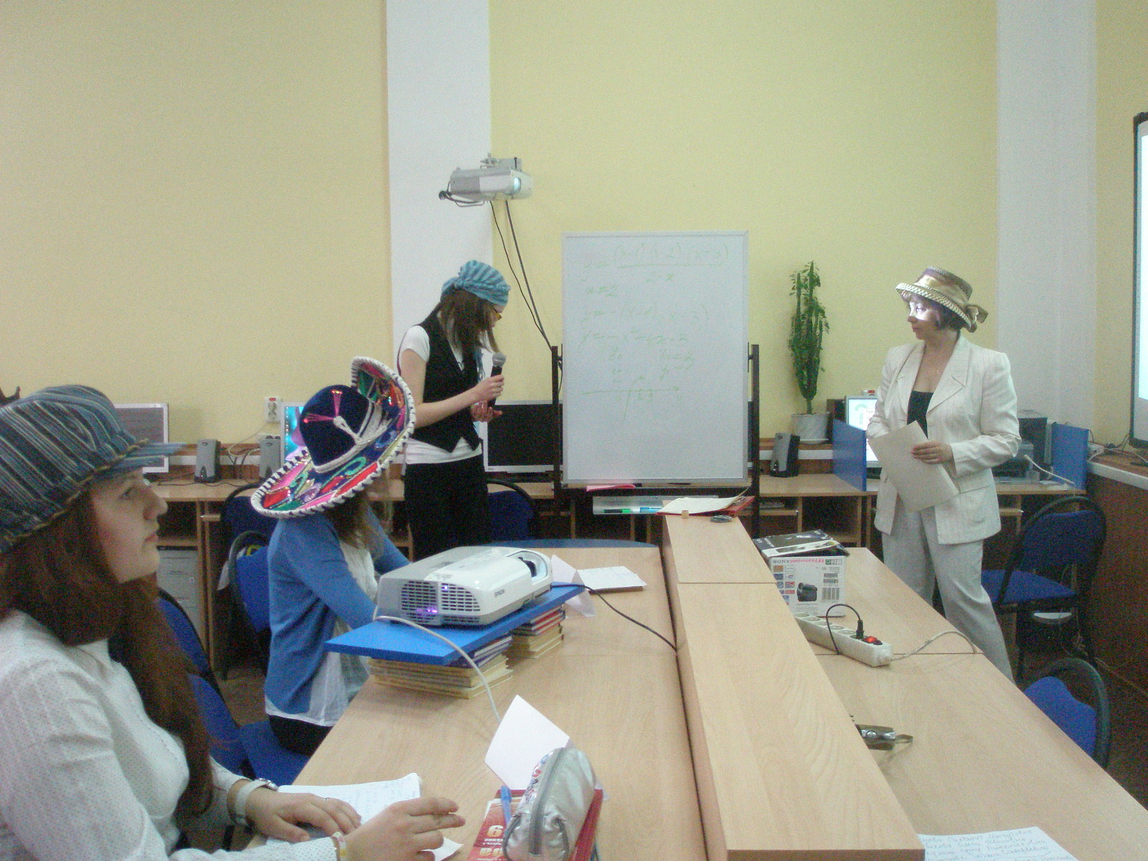
В последнем раунде «Домашнее задание», т.к. в наших гимназиях глубоко изучаются языки, мы решили, как обычно, одно задание дать на английском языке. Тем более, что математика на английском языке традиционный проект наших гимназий. Ребята решали задачу на английском языке, ученики из другой команды задавали на английском языке вопросы по ходу решения и комментировали ход решения.
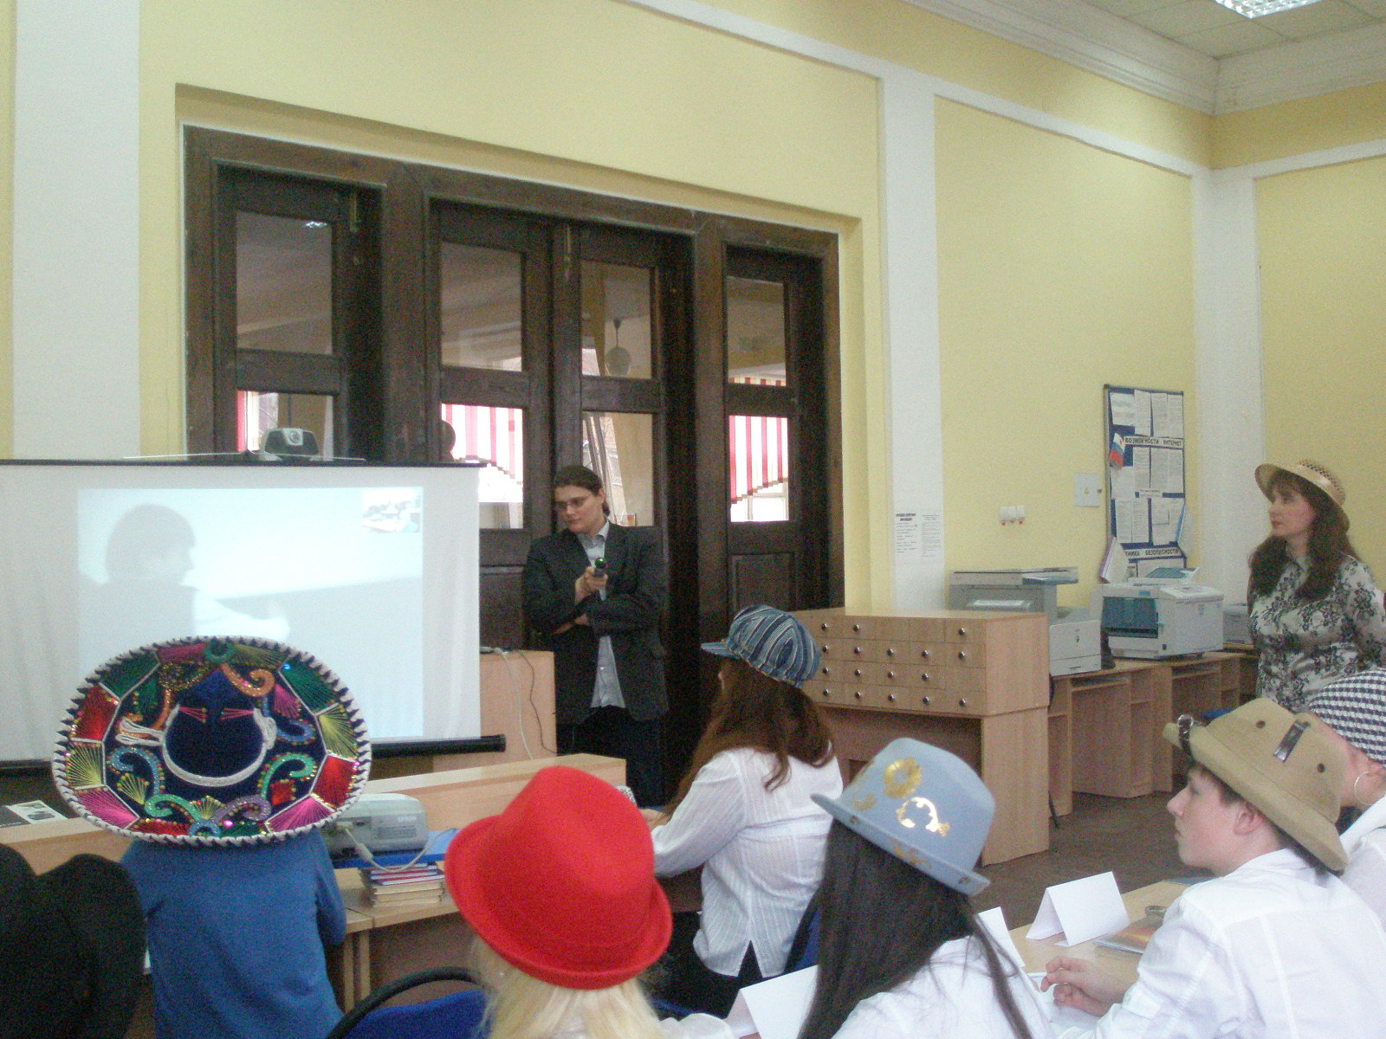
В конце игры были подсчитаны жетоны, выставлены оценки, подведены итоги.
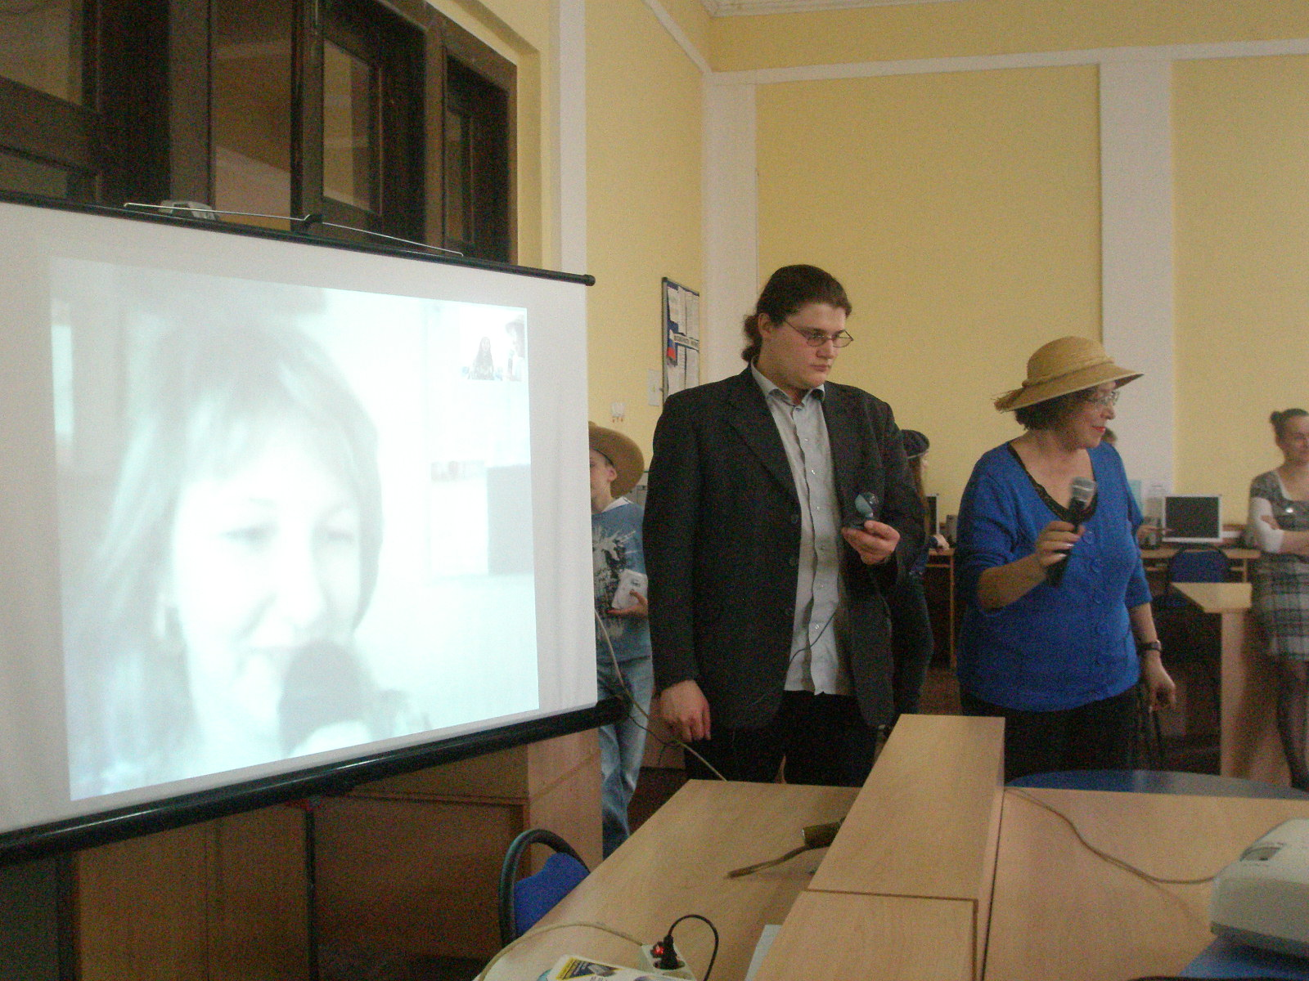
Итог такой деятельности – хорошие результаты по математике и дружеские доброжелательные отношения учащихся. Я считаю, проект сетевого взаимодействия имеет большое воспитательное значение: ребята познали и развили азы взаимодействия, формировалось ученическое братство- содружество гимназистов, появилась дополнительная возможность для самопроявления учащихся. Дети смогли продемонстрировать навыки публичной речи во время своих выступлений, прочувствовать высокий уровень и важность участия в подобных мероприятиях.
Образовательные учреждения, пытающиеся создать сетевые объединения, должны определиться:
1. Что общего у всех, кто собирается войти в создаваемую профессионально-педагогическую сеть? Необходимо обозначить те общие ориентиры развития образования, которые данной сетевой группой провозглашаются как основные, мировоззренческие, оказывающие влияние на развитие сети в целом, являющиеся ее общей рамкой. Это своего рода общие ответы на самые сложные вопросы развития образования.
2. Что является основанием для развития сети? Здесь выясняются уже не столько «общие ответы», сколько ставятся «общие вопросы», над которыми работает сеть.
3. Каковы социальные задачи сетевого взаимодействия? Важно также понимать, каким образом сеть соотносит себя с деятельностью других педагогических и непедагогических социальных групп.
По всей видимости, сетевое взаимодействие — не случайная мода очередного этапа российских образовательных реформ. За ним будущее.

